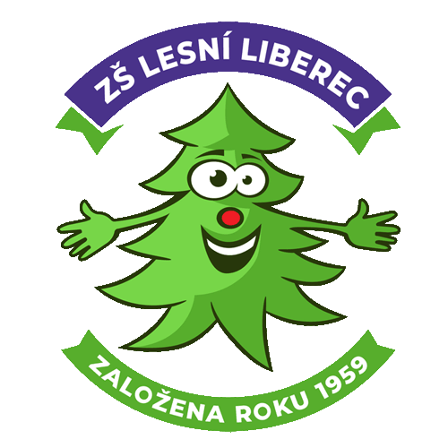
PŘIHLÁŠKA DO DofE
Přihlášku vyplň celou a čitelně (nejlépe hůlkovým písmem).

OSOBNÍ ÚDAJE
jméno a příjemní:
datum narození:
email:
telefonní číslo:
adresa bydliště:
MÍSTNÍ CENTRUM DofE
název místního centra: Základní škola, Liberec, Lesní 575/12, příspěvková organizace

jméno vedoucího: Ing. Tomáš Řebíček

MOJE DofE (nehodící se škrtni)
úroveň, do které se přihlašuji:
bronz stříbro zlato
úroveň, kterou jsem již ukončil:
žádná bronz stříbro zlato

MOJE AKTIVITY A CÍLE PRO JEDNOTLIVÉ OBLASTI PROGRAMU
SPORTOVNÍ AKTIVITA:
cíl:

ROZVOJ TALENTU:
cíl:

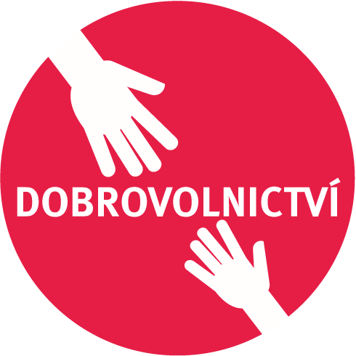
DOBROVOLNICTVÍ:
cíl:

AKCE s POBYTEM (pouze u zlaté úrovně):
cíl:

Já, níže podepsaná/ý, se přihlašuji do DofE a zároveň souhlasím s tím, že fotografie, na kterých bude moje osoba, mohou být použity místním centrem, národní kanceláří a mezinárodní kanceláří programu v propagačním materiálech. Jedná se zejména o jejich uveřejnění na webových stránkách a na tištěných materiálech určených k propagaci DofE.

datum:
podpis účastníka:
Souhlas rodičů / zákonného zástupce s Tvým zapojením do programu DofE Award.
Jméno | Podpis | Datum
 |  | / /
Souhlasím s tím, aby se můj syn / dcera / chráněnec zapojil/a do plnění programu DofE Award.

